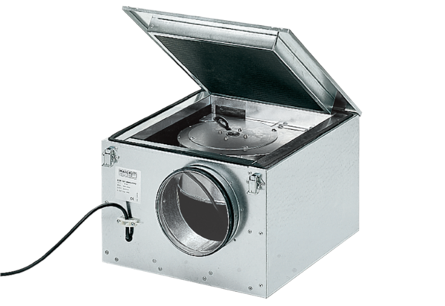Caisson d'air entrant insonorisé ESR 12/1Unité de conditionnement : 1 pièceGamme: C
Numéro de référence : 0080.0281Fabricant : MAICO

